**一、判断题（每题1分，共10分。正确打√，错误打×）**

1. 分组交换可以是无连接的，也可以是有连接的。（ × ）
2. 全1的IP地址是向整个因特网进行广播的一种地址。（ × ）
3. IP数据报在传输的过程中，其首部字段的内容不会发生改变。（ × ）
4. TCP协议提供可靠的面向连接的虚电路服务而UDP协议提供不可靠的无连接的数据报服务。（ × ）
5. 传输时延是分组的第一个比特从发送方发出到该比特到达接收方之间的时间。（ × ）
6. 双绞线由两个具有绝缘保护层的铜导线按一定密度互相绞在一起组成，这样可以增加强度，不易拉断。（ × ）
7. 路由器能够隔离广播风暴。（ √ ）
8. PPP协议是提供可靠传输服务的数据链路层协议，主要用于点对点链路。（ × ）
9. 由于GBN协议采用累积确认方式，因此当某个确认分组丢失时，不一定会导致发送方重传。（ √ ）
10. DHCP协议完成IP地址到MAC地址之间的转换。（ × ）

**二、选择题（每题1分，共10分）**

1. IP报文首部中用来防止数据报在网络中永远兜圈子的字段是（ C ）。

(A) 首部检查合 (B) 协议 (C) TTL (D) 分片偏移

1. 万维网客户程序与万维网服务器程序之间的应用层协议是（ C ）。

(A) TCP (B) HTML (C) HTTP (D) URL

1. TCP序号单位是（ A ）。

(A) 字节 (B) 报文 (C) 比特 (D) 以上都不是

1. HTTP协议的周知端口号是（ C ）

（A） 21 （B） 23 （C） 80 （D） 69

1. 以太网交换机工作的协议层次是：（ B ）

（A） 网络层 （B） 数据链路层 （C）物理层 （D）运输层

1. 两个网段在物理层进行互连时，要求（ B ）。

（A） 数据传输率和数据链路层协议都可不相同

（B） 数据传输率和数据链路层协议都要相同

（C） 数据传输率相同，数据链路层协议可不相同

（D） 数据传输率可不同，数据链路层协议相同

1. 当集线器一个端口收到数据后，将其（ B ）

（A） 从所有端口广播出去

（B） 从除了输入端口外的所有端口广播出去

（C） 根据目的地址从合适的端口转发出去

（D） 随机选择一个端口转发出去

1. 数据链路层采用了GBN协议，发送方已经发送了编号为0～7的帧，当定时器超时时，若发送方只收到了0，2，3号帧的确认，则发送方需要重发的帧的个数是：（ C ）

（A） 2 （B） 3 （C） 4 （D） 5

1. 某自治系统采用RIP协议，若该自治系统内部的路由器R1收到其邻居路由器R2的距离向量中包含的信息<net1,16>，则可能得出的结论是：（ D ）

（A） R2可以经过R1到达net1，跳数为17 （B） R2不可能经过R1到达net1

（C） R1可以经过R2到达net1，跳数为17 （D） R1不能经过R2到达net1

1. 以下可分配给主机的IP地址是 ( C )。

（A）131.107.255.80/28 （B）231.211.128.0/17 （C）126.1.4.255/23 （D）198.121.204.128/25

三、**填空题（每空1分,共20分）**

1. Web的应用层协议是 HTTP（或者超文本传输协议） 。因特网中提供主机名到IP地址转换服务的应用是 DNS（域名系统） 。
2. 802.11无线局域的媒体访问协议是＿＿＿＿载波监听多址接入/碰撞避免＿＿＿＿（中文），＿CSMA/CA＿（英文缩写），该协议属于网络协议栈的＿＿数据链路＿＿层。
3. 常用的信道复用技术包括：频分复用FDM、时分复用TDM和码分多址CDMA。
4. 分组交换网络中的时延主要由节点处理时延、传输时延、 排队 时延和 传输 时延四部分组成。
5. TCP协议中的发送方出现超时时会将拥塞窗口减为＿1＿，接收到3个冗余ACK报文时会将拥塞窗口减为原有窗口的一半。
6. 假设主机A通过TCP连接向主机B发送一个序号为20的8字节报文段，B按序正确收到后对该报文的确认号是28。若B在此之前还收到了失序到达的序号为28的3字节报文段，现在正确收到迟到的该报文(再无其它失序报文)，则B对该报文的确认号是31。。
7. 10 BASE-T网络规范中10表示10Mbps，BASE表示基带传输，T表示双绞线。
8. 因特网动态配置主机IP地址的协议是＿动态主机配置协议＿（中文）＿DHCP＿（英文缩写）。
9. 在Windows系统中通常用来查看主机网络配置的命令是＿ipconfig＿，通常用来测试两台主机间连通性的命令是＿PING＿。

**四、简答题（共60分）**

1. 一个2Mbps的网络，线路长度为1km，传输速度为20m/ms，分组大小为100B，忽略应答帧大小。如果采用简单停-等协议，问最大吞吐率（实际可达的最高平均数据速率）是多少？信道利用率是多少？如果采用滑动窗口协议，要想达到最高吞吐率，发送窗口最小是多少？（8分）

答：发送延迟= $(8×100)/(2×{10}^{6})=0.4ms$，传播延迟=(1000m)/(20m/ms)=50ms

1帧发送完后等待1个RTT，然后发另一帧。

周期长度=0.4ms+50ms×2=100.4ms，1个周期内发送1帧。

实际数据速率=(8×100b/帧×1帧)/100.4ms=7968bps。

信道利用率=7968bps/(2×106)bps=0.3984%。

如果采用滑动窗口协议，可连续发送的帧的个数为：

(周期长度)/(分组发送时间)=100.4ms/0.4ms=251。

所以，发送窗口最小为251。

1. 假定用户A使用Web方式向B发送一封电子邮件，而B使用POP3邮件客户端软件访问邮件服务器获取自己的邮件。请描述该邮件内容是如何从A的主机到达B的主机的，列出在两台主机间移动该邮件内容时所使用的各种应用层协议。（6分）

解答：从A利用浏览器登录到A的邮件服务器网站，并在该网站上撰写邮件，A主机浏览器和该网站间的通信通过HTTP协议。从A的邮件服务器到B的邮件服务器使用SMTP传递该邮件，B通过POP3协议使用用户代理软件从B的邮件服务器将邮件下载到B的主机。

1. 考虑图中的网络。假设开始时所有主机的ARP表为空，交换机的转发表也为空，而路由器的**ARP表和转发表都是完整**（已有所有所需信息）的。现在主机a上一个程序发送一个IP报文给e，不考虑其他通信的进程，考虑主机b, c, d的网卡分别能检测到哪些分组？请按时间顺序在下表中填写主机b, c, d的网卡检测到的每个分组的相关内容：主机（b, c, d），报文类型（IP数据报、ARP查询、ARP响应），IP数据报的源和目的IP地址或ARP报文的源和目标IP地址，MAC帧的源和目的MAC地址）。图中网络设备接口旁的“IPx/Hx”表示该接口的IP地址和MAC地址（10分）



答：

|  |  |  |  |  |  |
| --- | --- | --- | --- | --- | --- |
| **网卡检测到该分组的主机** | **报文**  **类型** | **ARP或IP报文的源IP地址** | **ARP或IP报文的目标IP地址** | **源MAC**  **地址** | **目的MAC地址** |
| b | ARP查询 | IPa | IP4 | Ha | 广播地址 |
| c | ARP查询 | IPa | IP4 | Ha | 广播地址 |
| b | ARP响应 | IP4 | IPa | H4 | Ha |
| b | IP数据报 | IPa | IPe | Ha | H4 |
| d | IP数据报 | IPa | IPe | H5 | He |

1. 某公司有4个局域网，网络拓扑如下图所示。该公司获得的网络地址块为202.180.56.0/22，各局域网要求能容纳的主机数分别是：LAN1 500台，LAN2 250台，LAN3 120台，LAN4 120台。请为各局域网分配地址块（按LAN1、LAN2、LAN3、LAN4的顺序从小到大分配IP地址，采用CIDR记法），并为各路由器分配IP地址（将地址块中最大的地址分配给路由器，并按先R1再R2的顺序分配IP地址）并配置静态路由表（尽可能进行路由聚合，但不使用默认路由）。（10分）



答：

为各局域网分配地址块（按LAN1、LAN2、LAN3、LAN4的顺序分配IP地址，采用CIDR记法）

LAN1：202.180.56.0/23

LAN2：202.180.58.0/24

LAN3：202.180.59.0/25

LAN4：202.180.59.128/25

R1的IP地址：202.180.57.254（接口1），202.180.58.254（接口2）

R1的路由表：

|  |  |  |  |
| --- | --- | --- | --- |
| 网络地址 | 子网掩码 | 下一跳 | 接口 |
| 202.180.56.0 | 255.255.254.0 | — | 1 |
| 202.180.58.0 | 255.255.255.0 | — | 2 |
| 202.180.59.0 | 255.255.255.0 | 202.180.58.253 | 2 |

R2的IP地址：202.180.59.126（接口1），202.180.59.254（接口2），202.180.58.253（接口3）

R2的路由表：

|  |  |  |  |
| --- | --- | --- | --- |
| 网络地址 | 子网掩码 | 下一跳 | 接口 |
| 202.180.56.0 | 255.255.254.0 | 202.180.58.254 | 3 |
| 202.180.58.0 | 255.255.255.0 | — | 3 |
| 202.180.59.0 | 255.255.255.128 | — | 1 |
| 202.180.59.128 | 255.255.255.128 | — | 2 |

1. 考虑下图TCP报文段首部中的各字段，SYN表示SYN标志位，seq为序号字段，ack为确认号字段，DATA表示携带100字节数据，不考虑丢包和失序等异常情况，请填写下图中留出的有下划线的空白。（10分）



1. 下图所示为TCP拥塞窗口随传输周期的变化情况，请回答下列问题。（10分）

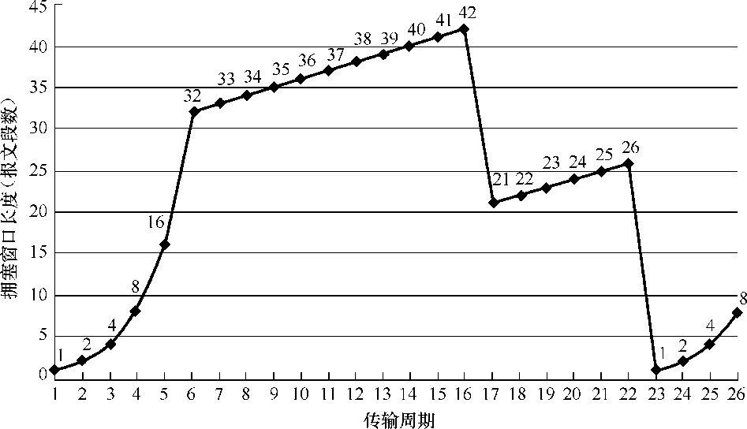

（1）写出运行TCP慢启动时的时间间隔。

（2）写出运行TCP避免拥塞时的时间间隔。

（3）在第16个传输周期后，检测出报文段丢失是根据3个重复确认还是根据超时？

（4）在第22个传输周期后，检测出报文段丢失是根据3个重复确认还是根据超时？

（5）在第1个传输周期里，阈值的初始值设置为多少？

（6）在第18个传输周期里，阈值的值设置为多少？

（7）在第24个传输周期里，阈值的值设置为多少？

（8）第70个报文段在哪一个传输周期内发送？

（9）假定在第26个发送周期后，收到3个冗余ACK检测到有分组丢失，那么拥塞窗口长度和阈值的值应为多少？

解答：

（1）慢启动阶段即拥塞窗口的指数增长阶段，因此为[1，6]和[23，26]。

（2）避免拥塞阶段即拥塞窗口的线性增长阶段，因此为[6，16]和[17，22]。

（3）第16个传输周期后，拥塞窗口降为当前值的一半，所以是收到3个重复确认。

（4）第22个传输周期后，拥塞窗口值降为1，所以是发生了超时事件。

（5）因为当拥塞窗口指数增大到32后开始按线性增长，所以在第1个传输周期里，阈值的初始值为32。

（6）在第18个传输周期之前发生过收到3个重复确认的事件，该事件使拥塞窗口降为21，所以阈值的值为21。

（7）在第24个传输周期之前发生过超时事件，超时前阈值为26，因此此时阈值应为26的一半，即13。

（8）根据图中标出的各个传输周期的拥塞窗口大小，从第1个周期的拥塞窗口大小开始累加，直到累加值达到或超过70，因为前6个周期的累加值为1+2+4+8+16+32=63<70，前7个周期的累加值=63+33=96>70，所以第70个报文段在第7个传输周期内发送。

（9）在第26个发送周期当前拥塞窗口值为8，收到3个冗余ACK检测到有分组丢失后，拥塞窗口值和阈值都应减半，因此拥塞窗口长度为4，阈值的值也为4。

1. 考虑域名y.abc.com的解析过程，请在图中画出本地域名到其它域名服务器的迭代查询和递归查询的过程。请画出查询请求和响应的箭头和它们的顺序号。并分析迭代查询和递归查询的优缺点。（6分）

 

迭代查询　　　　　　　　　　　　　　递归查询

答：

 

迭代查询　　　　　　　　　　　　　　　　　　　递归查询

递归查询减少了客户机请求服务器的次数，但对于被查询的域名服务器负担太大，而采用迭代查询时，客户机需要多次请求不同的服务器，负担重，但被请求的服务器负担很轻，因此，通常采取的模式是：从请求主机到本地域名服务器的查询是递归查询，而其余的查询是迭代查询。